¿Qué números funcionan? (séptimo grado)

Desigualdad: x < 5
Funciona | No funciona

Muestra los números que funcionan en la recta numérica.

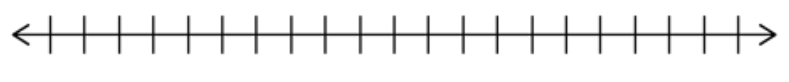

¿Por qué no encajan algunos números?

Desigualdad: x ≥ 7
Funciona | No funciona

Muestra los números que funcionan en la recta numérica.

¿Por qué no encajan algunos números?

Desigualdad: x + 2 ≥ 6
Funciona | No funciona

Muestra los números que funcionan en la recta numérica.

¿Por qué no encajan algunos números?

Desigualdad: x - 4 ≤ 11
Funciona | No funciona

Muestra los números que funcionan en la recta numérica.

¿Por qué no encajan algunos números?
Mis reglas para graficar desigualdades:

Reglas adicionales para graficar desigualdades:

